第二篇 第8章习题
题2.8.1 说明仪用放大器和程控放大器各有什么特点，它们分别应用于什么场合。
解：仪用放大器具有高输入阻抗、高增益、高共模抑制比、低温漂、低噪声、低输出电阻等特性，适用于强噪声背景下低频微弱信号的测量。程控放大器具有放大倍数可由程序控制的特点，适用于多通道或多参数的数据采集系统。
题2.8.2 三运放构成的精密放大器如图题2.8.2所示，试写出v_{O}的表达式。
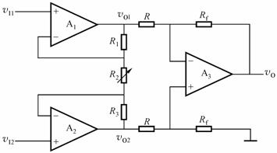
图题2.8.2
解：运放A1和A2组成双端输入、双端输出的差分放大器
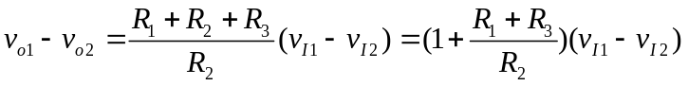
运放A3构成减法运算电路
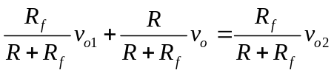
所以有：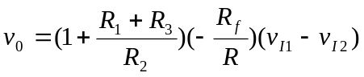

题2.8.3 图题2.8.3所示的电路中，设A₁、A₂为理想运放，且R₁=R₂=R₃=R₄=R。试求：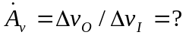
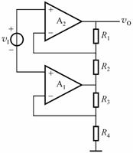
图题2.8.3
解：设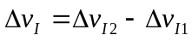，则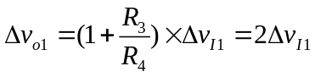，
又因为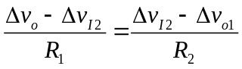，即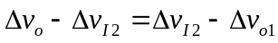，
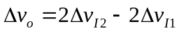，所以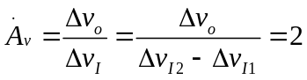
题2.8.4 图题2.8.4所示的电路中，设A₁、A₂、A₃均为理想运放，试求：
(1) 该电路的差模电压增益A_{vd}=Δv_{O}/Δv_{I}=?
(2) 由A₁、A₂组成的第一级放大电路的共模放大倍数A_{c1}为多少？若A₁、A₂、A₃的K_{CMR1}=K_{CMR2}= K_{CMR3}=70dB，该两级电路总的共模抑制比K_{CMR}又为多少？
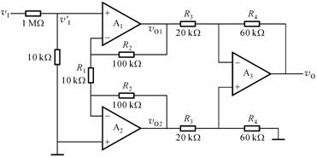
图题2.8.4
解：(1) 差模电压增益：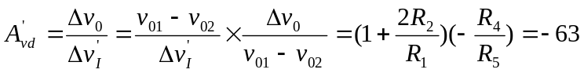
又因为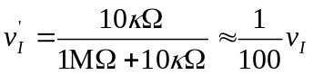
所以： 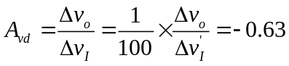
(2) 因第一级放大电路的共模增益为1，即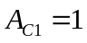。
两级放大电路总的共模抑制比：为输入级的差模放大倍数与输出级的共模抑制比之乘积。

题2.8.5 设计一个增益不小于40dB、K_{CMR}≥120dB的三运放仪用放大器。电路可参照教材LH0084的结构，使仪用放大器具有增益可程控的功能。
解： 参见教材图4。2。11
题2.8.6 在仪用放大器LH0084中（参见本教材），为使LH0084总增益为8倍和50倍，问此时敏感端S和基准端R应如何连接？输入端D₁、D₀应取何值？
解：(1) S端7接输出端10，R端12接地，且D₁D₀=01，此时总增益为8；
(2) S端8接输出端10，R端11接地，且D1D0=10,此时总增益为50。
题2.8.7 分别推导出图题2.8.7所示各电路的传递函数，并说明它们属于哪种类型的滤波电路。
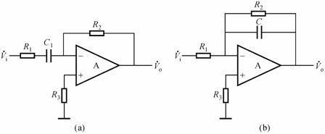
图题2.8.7
解：(a)电路，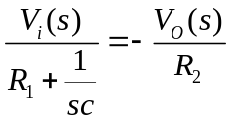，
所以，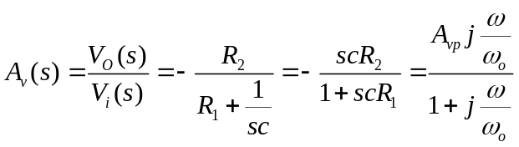，
它为一高通滤波器(式中：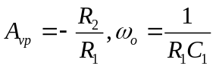)
(b)电路，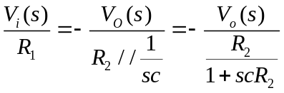 ，
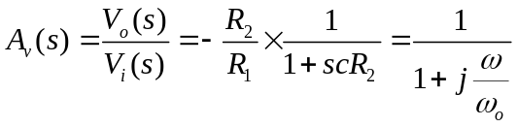,
电路为一低通滤波器(式中：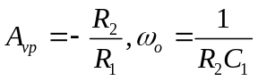)。

题2.8.8 根据图题2.8.8所示电路，试回答：
(1) 电路为何种类型的滤波器？
(2) 求通带电压放大倍数A_{vp}；
(3) 电路的Q值是多少？
(4) f=f₀时的电压放大倍数是多少？
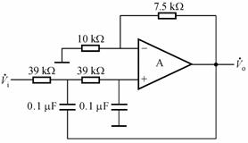
图题2.8.8
解：(1) 电路为二阶压控型低通有源滤波器LPF；
(2) 通带增益：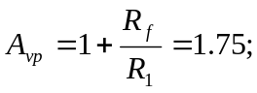
(3) 品质因素： 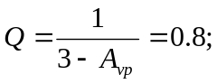
(4) 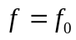时的电压放大倍数：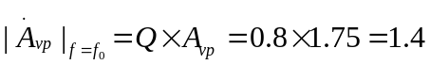。

题2.8.9 图题2.8.9所示的电路为二阶多路反馈LPF。
(1) 试写出电路的传递函数表达式A_{v}(s)。
(2) 设R₁=10kΩ，R₂=R_{f}=20kΩ，C₁=C₂=0.047µF，试求电路的通带电压放大倍数A_{vp}，特征频率f₀和Q值。
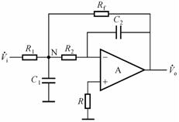
图题2.8.9
解：(1) 传递函数：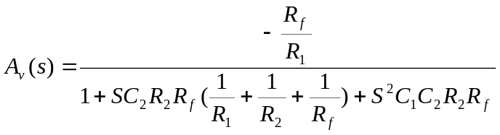
(2)通带增益： 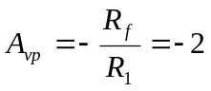
特征频率：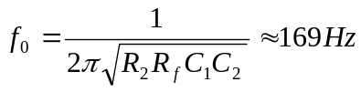
品质因素：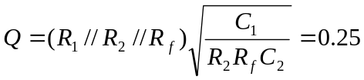

题2.8.10 在下列各种情况下，应分别采用哪种类型（低通、高通、带通、带阻）的滤波电路？
(1) 抑制50Hz交流电源的干扰；
(2) 处理具有1Hz固定频率的有用信号；
(3) 从输入信号中取出低于2kHz的信号；
(4) 抑制频率为100kHz以上的高频干扰。
解：（1）采用阻带滤波器电路；
（2）应该采用带通滤波器；
（3）采用低通滤波器（LPF）；
（4）采用低通滤波电路（LPF）；
题2.8.11 试说明图题2.8.11所示各电路属于哪种类型的滤波电路，是几阶滤波电路。
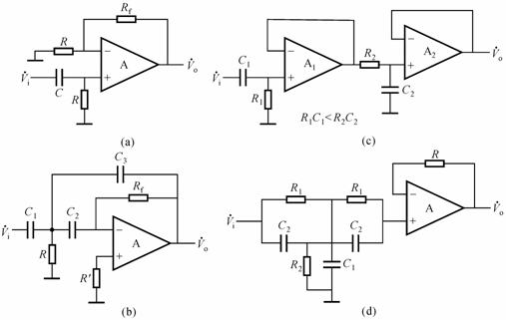
图题2.8.11
解：（a）电路为一阶高通滤波器电路；(b) 电路是三阶高通滤波器； (c) 为二阶带通滤波器电路；(d) 电路为二阶带阻滤波器；
题2.8.12 简述开关电容滤波电路的特点。
解：开关电容滤波电路是采用开关网络等效为电阻的原理而构成的一种滤波器电路，具有尺寸小、制造工艺简单、功耗低、容易集成等优点。
题2.8.13 不改变运放输入端，仅改变加在MOS管的时钟脉冲相位，试将教材中图2.8.22所示电路改成同相积分器，并写出输出电压v_{O}的表达式。
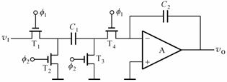
图题2.8.13
解：φ₁脉冲加在T₁和T₃上，φ₂脉冲加在T₂和T₄上，就可构成开关电容同相积分器。T1～T4和C1构成的开关电容电路等效为一电阻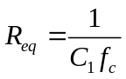，所以，
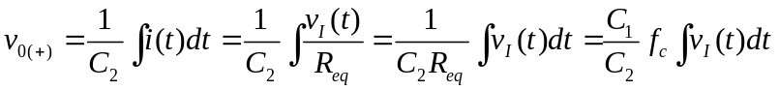
(式中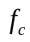为φ₁、φ₂脉冲的频率)。

题2.8.14 图题2.8.14所示为一同相输入相除电路,其优点是电路的输入阻抗较高。
（1）写出输出电压的表达式；
（2）如果使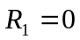，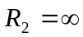，写出此时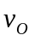的表达式；
（3）要使电路正常工作，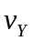应取何种极性？
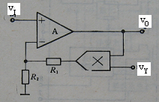
图题2.8.14
题2.8.15 图题2.8.15所示的相除电路具有两个输入电压，试写出该电路输出电压的表达式，并指出它的正常工作条件。
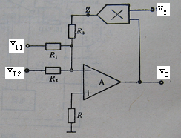
图题2.8.15
题2.8.16 试证明图题2.8.16所示的电路为正电压平方根运算器；当
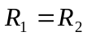时，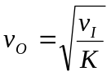
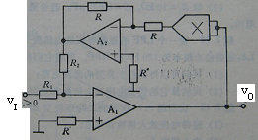
图题2.8.16
题2.8.17 试利用对数与反对数放大器和乘法器，设计一个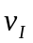的次方的运算电路（可用方框图表示），使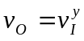。
题2.8.18（上机题） 用ispPAC10和PAC-Designer软件设计增益为58的放大电路。。
题2.8.19（上机题）用ispPAC20实现一个直流增益为7，f₀=50kHz，Q=1的三阶低通滤器。
题2.8.20（上机题） 用ispPAC10实现下列运算关系的运算电路：
(1) v_{O}=8v_{i}
(2) v_{O}=-(25v_{i1}+10v_{i2}+8.5v_{i3})

